TBC-ACR280E
全千兆路由+AC+POE三合一
▼产品概述：
TBC-ACR280E 是一款高性能全千兆网关，具备AC、网关、PoE供电三合一功能，可实现无线AP的统一配置和管理；8个10/100/1000M RJ45接口支持标准 PoE供电。支持远程管理，云平台管理；满足中小企业出口网关需求。
▼产品图片

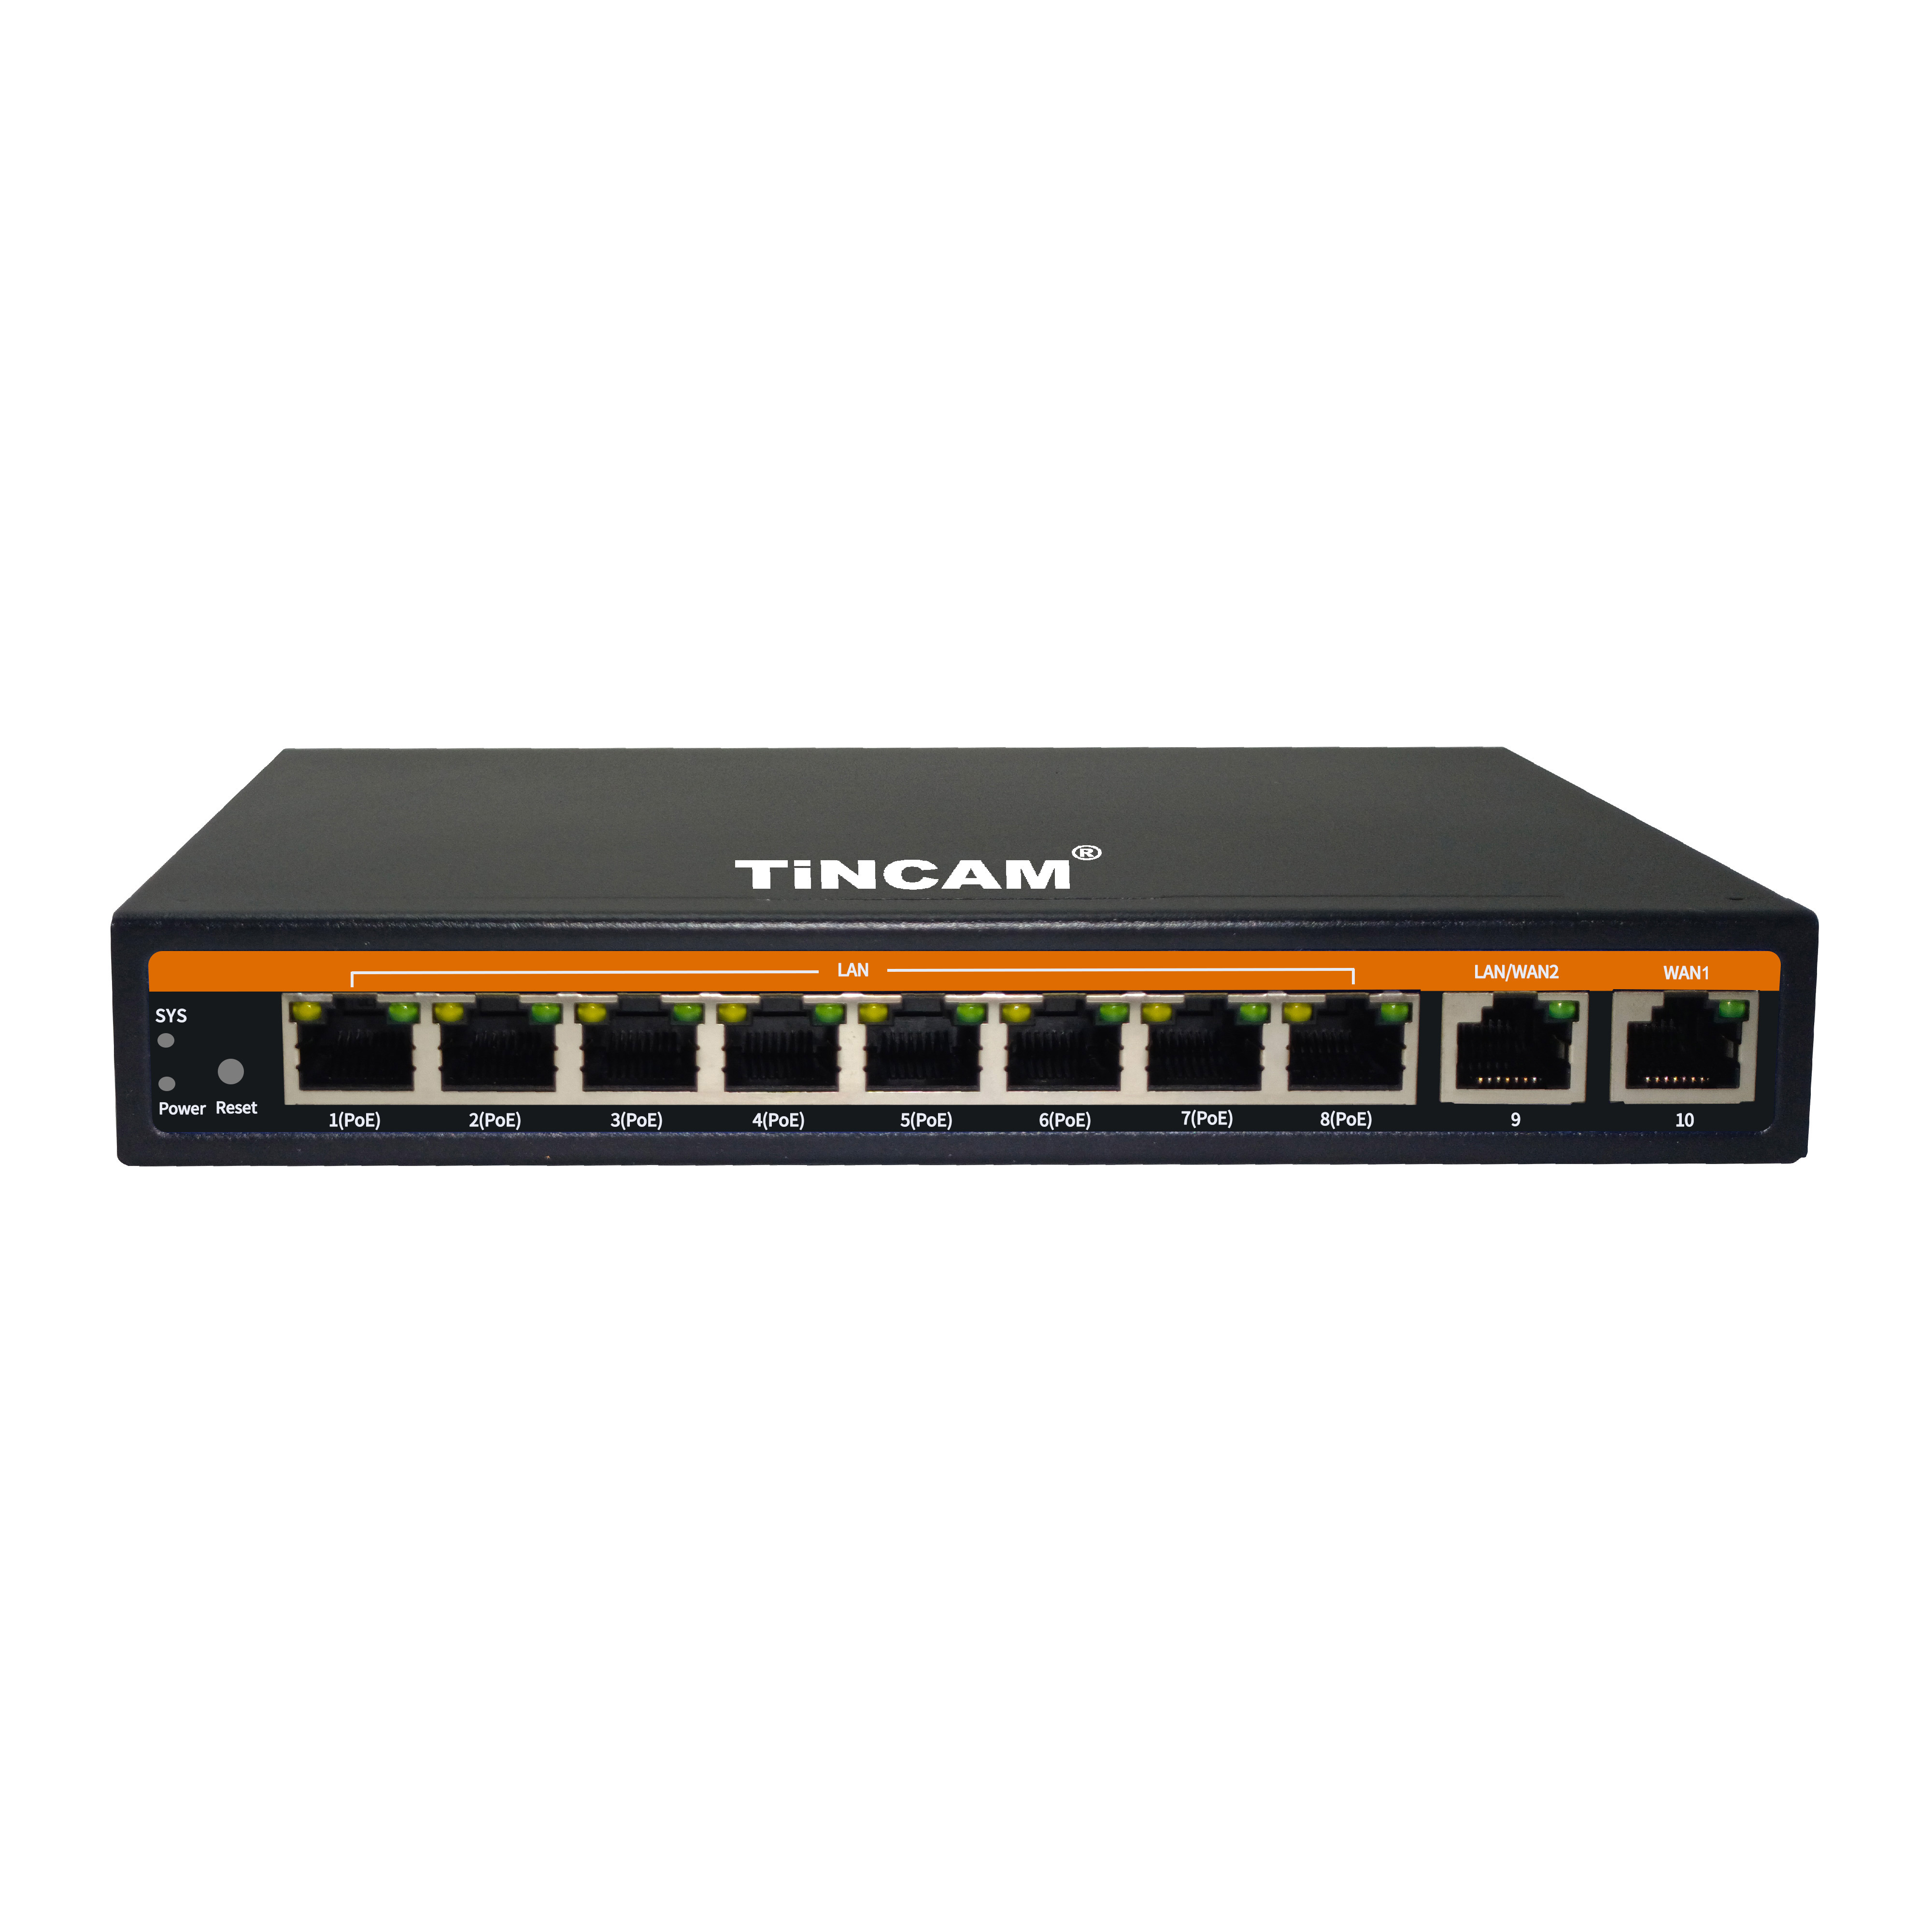

▼产品特点
- 双核CPU 512MB DDR3高速内存，性能强劲
- 支持硬件看门狗功能
- 8个10/100/1000M RJ45端口支持标准PoE供电，支持搭配AP使用
- 内置AC无线控制器，可以统一管理AP
- 支持硬件加速和软件加速

▼产品参数
硬件规格
产品型号 | TBC-ACR280E
CPU | MT7621AT
FLASH | 16MB
DDR3 | 512MB
端口 | 1个10/100/1000M RJ45 WAN口  1个10/100/1000M RJ45 LAN/WAN口  8个10/100/1000M RJ45 LAN口，支持标准PoE供电
PoE标准 | 标准PoE供电 符合IEEE 802.3af（15.4W）、IEEE 802.3at（30W）
复位键 | Reset键（长按6-10秒恢复默认出厂配置）
状态指示灯 | PWR灯：常亮；SYS灯：运行时闪烁；  PoE灯×8；连接PD设备时黄灯常亮；  Link灯×10；Link/Act LED：连接时亮绿灯, 网络通讯时绿灯闪烁；
DC输入 | DC 52V/1.85A (可选配其他规格电源)
最大功耗 | ＜10W（不带POE）
尺寸 | 190mm*97.5mm*29.5mm
重量 | 0.46kg
静电防护等级 | 空气放电±8KV，接触放电±6KV
浪涌等级 | 共模±2KV, 差模±1KV
工作环境 | 工作温度: -10℃ ～ +40℃；存储温度: -40℃ ～ +70℃；湿度：5％～95％（无凝结）

▼软件功能
AP管理 | 最大管理用户数128用户
AP管理 | AP管理数128台
AP管理 | 集中和远程管理，配置无线AP
设备概述 | 总用户数，当前链接数，在线设备数，离线设备数
设备概述 | 上网实时速率，运行时长，用户管理，设备管理
设备概述 | 设备信息，设备描述，内网信息，外网信息
设备管理 | 设备列表
设备管理 | 模板设置
设备管理 | 设备升级
设备管理 | 服务配置
设备管理 | 自动漫游
用户管理 | 用户列表
用户管理 | 用户限速
安全中心 | IP过滤
安全中心 | MAC过滤
安全中心 | 网址过滤
安全中心 | 端口映射
安全中心 | DMZ设置
网络功能 | 连接方式： 静态地址，动态获取（DHCP），宽带拨号（PPPOE），旁路模式
网络功能 | DHCP 服务器：即可内置DHCP服务器，也可以是外置DHCP服务器
网络功能 | 云平台服务器
系统管理 | 备份配置信息
系统管理 | 恢复配置信息
系统管理 | 恢复出厂设置
系统管理 | 立即重启
系统管理 | 固件升级
系统管理 | 时间管理包括系统显示时间和时间同步
系统管理 | 系统日志

▼产品尺寸
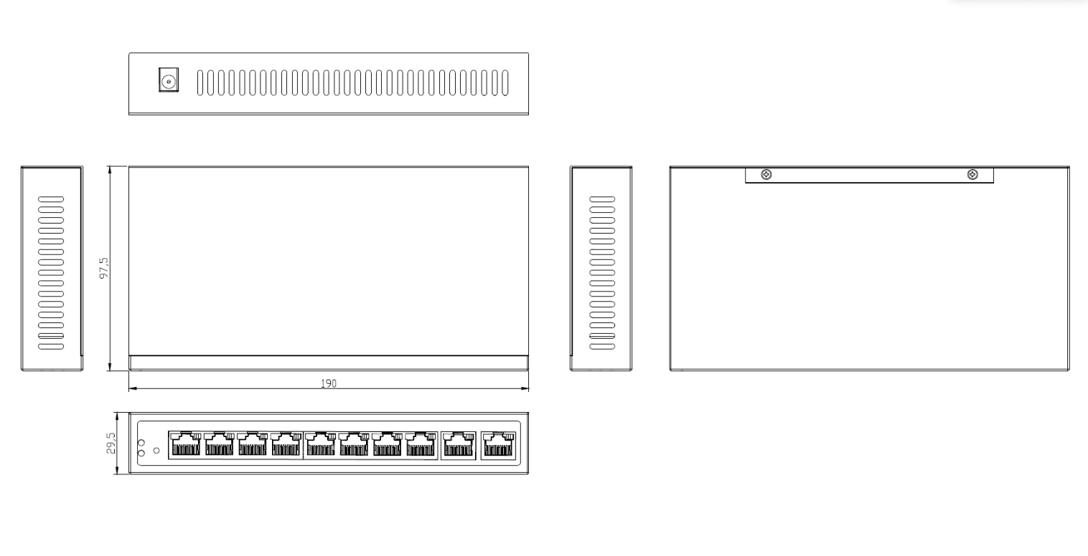
▼附件清单
主机*1
电源适配器*1
交流电源线*1
硅胶脚垫 *4
说明书*1
合格证和保修卡*1

